2.1. Расчет трехфазной цепи;

Требуется:

1. Рассчитать все токи;

2. Определить мгновенное значение напряжение между точками a и b;

3. Построить лучевую векторную диаграмму токов;

4. Построить совмещенную с лучевой векторной диаграммой токов топографическую векторную диаграмму напряжений;

5. Рассчитать активную мощность трехфазной цепи.

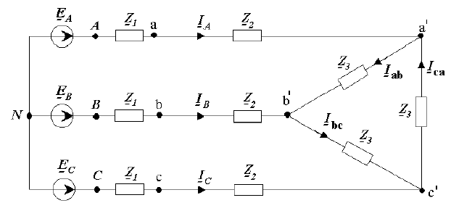

Рис. 1

|  |  |  |  |  |
| --- | --- | --- | --- | --- |
| № вар. | EA | Z1 | Z2 | Z3 |
|  | В | Ом | Ом | Ом |
| 16 | 600 | 160 | -j160 | j140 |

Решение.

1) Система фазных ЭДС трехфазного источника.



 В

 В

 В

Нагрузка симметричная.

Преобразуем треугольник сопротивлений в эквивалентную звезду.

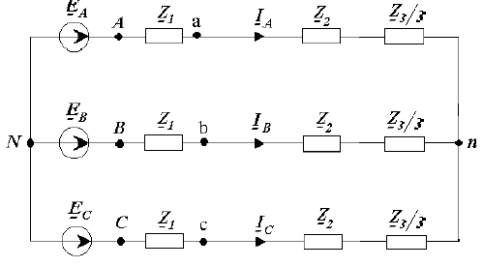

Рис. 2

Сопротивления фаз.

 Ом

Находим линейные токи.

 А

 А

 А

Определяем фазные токи в нагрузке.

 А

 А

 А

2) Напряжение между заданными точками a и b определяется по второму закону Кирхгофа.





 В

Мгновенное значение напряжения.

 В

3) Построим лучевую диаграмму токов.

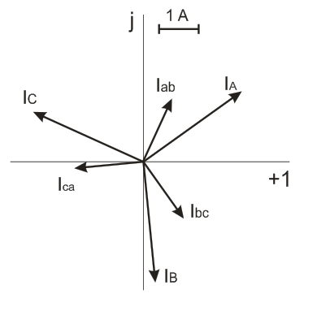

Рис. 3

4) Построим топографическую векторную диаграмму напряжений с лучевой диаграммой токов.

Находим напряжения на сопротивлениях линии A.

 В

 В

 В

Напряжения в других фазах повернуты на +1200

Строим диаграмму.

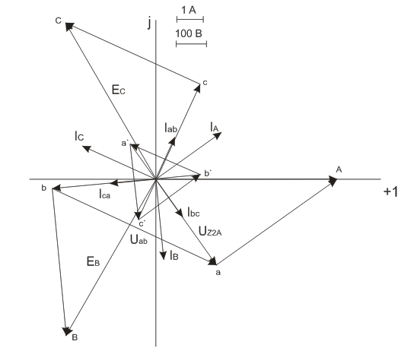

Рис. 4

5) Находим активную мощность цепи.

 Вт

Или активная мощность выделяется на активных сопротивлениях Z1.

 Вт